

CENTRO UNIVERSITÁRIO DE BRASÍLIA
FACULDADE DE TECNOLOGIA E CIÊNCIAS SOCIAIS APLICADAS
CURSO DE CIÊNCIA DA COMPUTAÇÃO
PROJETO INTEGRADOR I

Professora Orientadora: Kadidja Valéria Reginaldo de Oliveira

CashFy

22401945 e Matheus Almeida De Paiva Dias
22402808 e Felipe Barbosa 22401803 e Flavio Felix
22402878 e Nicolas Vianna
22405624 Arthur Kollmann

BRASÍLIA, 11/05/2026

SUMÁRIO
GLOSSÁRIO 1
- Descrição do Projeto 3
Objetivo: 3
Descrição: 3
- Escopo do Projeto (EAP) (Lean Inception) 4
- Problema/Oportunidade 5
- Modelo de Negócio (Canvas MVP) 6
- Cenários de Negócio 7
- Benefícios da Solução 7
- Público Alvo 7
- Cronograma de Marcos 8
- Requisitos Funcionais 9
- Requisitos Não Funcionais 10
- Protótipo Visual 11
- Bibliografia 16
APÊNDICE I - TECNOLOGIAS UTILIZADAS 17

GLOSSÁRIO
API: Application Programming Interface
BI: Business Intelligence
CLT: Consolidação das Leis do Trabalho
EAP: Estrutura Analítica do Projeto
ETL: Extract, Transform, Load
IHC: Interação Humano-Computador
MVP: Minimum Viable Product
PEST: Político, Econômico, Social e Tecnológico
RA: Registro Acadêmico
RF: Requisito Funcional
RNF: Requisito Não Funcional
SELIC: Sistema Especial de Liquidação e de Custódia

1. Descrição do Projeto
O projeto consiste no desenvolvimento de uma plataforma de Business Intelligence (BI) e Engenharia de Dados voltada para a consolidação, tratamento e análise visual de indicadores macroeconômicos e de crédito do cenário brasileiro. A solução automatiza o ciclo completo do dado desde a extração por meio de APIs oficiais até a renderização de visuais analíticos complexos , permitindo que gestores, analistas financeiros e órgãos reguladores identifiquem pontos de saturação de crédito, tendências de inadimplência e o impacto da política monetária no orçamento das famílias.
O software foi projetado sob os rigorosos padrões da disciplina de Projeto Integrador I do curso de Ciência da Computação do CEUB, funcionando também como uma atividade de extensão voltada ao entendimento da saúde financeira da sociedade.

Objetivos do Projeto

Objetivo Geral
Construir um pipeline de dados automatizado e um dashboard interativo que correlacione indicadores macroeconômicos (inflação, juros básicos e emprego) com o comportamento do mercado de crédito de pessoa física no Brasil, mitigando os problemas de fragmentação de dados e distorções de escala de visualização.

Objetivos Específicos
- Automação do Pipeline (ETL): Desenvolver scripts em Python responsáveis por consumir os endpoints da API do Sistema Gerenciador de Séries Temporais (SGS) do Banco Central do Brasil e do IBGE.
- Modelagem Dimensional: Estruturar um repositório de dados performático utilizando o modelo de dados Star Schema (Tabelas Fato e Dimensões) para otimizar o tempo de resposta das consultas analíticas.
- Engenharia Analítica com DAX: Implementar regras de negócio avançadas em linguagem DAX, como a Cadeia de Formatação Dinâmica (Dynamic Format Strings), permitindo que um único elemento visual exiba taxas percentuais (%) e volumes monetários corrigidos para a escala de Bilhões (Bi) sem gerar duplicidades ou poluição visual.
- Mapeamento de Padrões Não-Lineares: Expor visualmente comportamentos econômicos complexos, como a ineficácia das correlações lineares estáveis e a existência de gatilhos verticais de risco na inadimplência quando o endividamento ultrapassa os 48%.

2. Escopo do Projeto (EAP)
O escopo do projeto CashFY consiste no desenvolvimento de uma plataforma digital voltada para educação e organização financeira de estudantes universitários. O sistema terá dashboards interativos, gráficos e ferramentas de acompanhamento financeiro, permitindo que os usuários compreendam melhor seus gastos e hábitos de consumo. O projeto também inclui a aplicação de análise de dados e conceitos de Interação Humano-Computador para garantir uma experiência simples, acessível e intuitiva.

Uma EAP no GitHub consiste em organizar o escopo do projeto de forma hierárquica usando as ferramentas da plataforma.

Repositório: contém o projeto CashFY, incluindo código-fonte, documentação e organização das atividades no GitHub.
Milestones: organizam as fases do projeto, como planejamento, desenvolvimento do backend/frontend, integração e entrega final.
Issues: representam tarefas específicas, como criar APIs de gastos, desenvolver dashboard financeiro, integrar sistema e realizar testes.

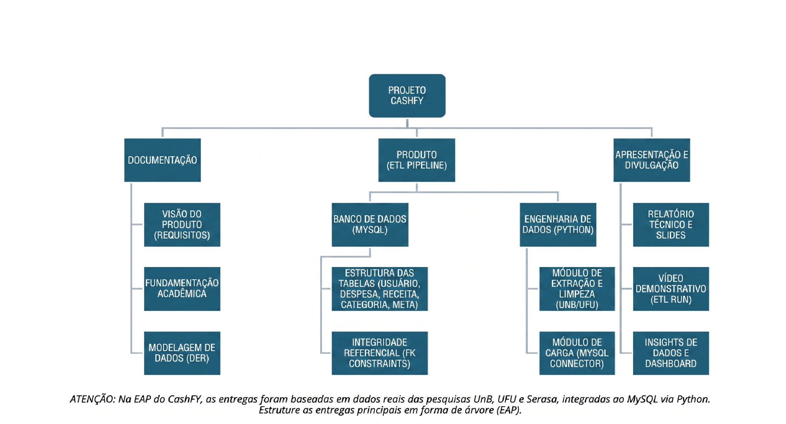
https://github.com/felps310306/PI1--IntegratorProject/tree/mainhttps://github.com/felps310306/PI1--IntegratorProject/tree/main

3. Problema/Oportunidade

Contextualização do Cenário
O mercado de crédito no Brasil movimenta cifras bilionárias na carteira de pessoa física. No entanto, a tomada de decisão estratégica e a avaliação de risco sistêmico por parte de gestores, analistas e órgãos reguladores são frequentemente obscurecidas pela alta volatilidade econômica e pela fragmentação das informações macroeconômicas.

1.1. O Problema: Fragmentação de Dados e Cegueira Linear
O grande desafio enfrentado por analistas financeiros e autoridades públicas reside em três pilares principais:
- Dispersão e Desalinhamento de Fontes: Os indicadores críticos para prever a inadimplência e o endividamento estão espalhados em fontes e formatos distintos, como as APIs do Banco Central do Brasil (SGS) e os relatórios de desocupação do IBGE. Consumir, cruzar e padronizar essas bases em tempo real exige um esforço manual massivo de engenharia de dados.
- Distorções de Escala e Ruído Visual: Os endpoints públicos disponibilizam valores financeiros expressos na escala de milhões. Quando consolidados em gráficos temporais, esses números brutos geram sequências de zeros redundantes, causando poluição visual na interface e induzindo analistas a cometer erros de interpretação sobre ruídos estatísticos irrelevantes.
- Falha dos Modelos Lineares Convencionais: As ferramentas analíticas tradicionais tentam mapear o risco de crédito por meio de correlações lineares simples. No entanto, a inadimplência não cresce de forma gradual: ela se comporta como um gatilho de saturação não-linear, explodindo de forma vertical assim que o endividamento atinge a barreira crítica de 48% a 50%. Tratar o risco de forma linear gera uma perigosa fragilidade preditiva.

1.2. A Oportunidade: Engenharia Analítica e Monitoramento Preditivo
Diante dessas ineficiências, surge a oportunidade de desenvolver o Painel de Inteligência Macroeconômica, estruturado sob as seguintes soluções:
- Automação do Pipeline ETL e Modelagem Dimensional: Centralizar o consumo das APIs do BCB e IBGE utilizando scripts automatizados em Python, consolidando os dados sob um modelo dimensional (Star Schema) otimizado. Isso garante a integridade, a linhagem dos dados e a velocidade de atualização do motor analítico.
- Normalização de Escala Baseada em Alta Gestão: Desenvolver regras de negócio via DAX (Power BI) para ajustar as distorções nativas das APIs, convertendo os dados automáticos de milhões para uma visualização limpa , eliminando o ruído visual e exibindo a real magnitude macroeconômica do país.
- Exposição de Padrões Complexos e Ocultos: Entregar um dashboard interativo capaz de escancarar comportamentos cíclicos avançados, como o lag temporal (atraso de 3 a 6 meses) entre o pico da inflação (IPCA) e o aumento real dos calotes, além de evidenciar a dinâmica pro-cíclica onde a queda do desemprego atua como o principal combustível para a alavancagem de dívidas.
- Relevância Acadêmica e Social (Extensão): Transformar dados econômicos densos em uma ferramenta visual de alta utilidade pública. Isso viabiliza a validação do projeto por especialistas de mercado, como Auditores Fiscais , provando que o pipeline desenvolvido não é apenas um exercício de código, mas um ativo de inteligência capaz de sinalizar zonas de alerta contra o superendividamento das famílias

4. Modelo Canvas MVP
Um MVP é uma versão inicial e simplificada de um projeto, criada com apenas as funcionalidades essenciais para validar a ideia principal com os usuários. No caso da imagem, o MVP foi pensado para testar um dashboard de controle financeiro que consegue ajudar pessoas a entenderem melhor seus gastos mensais.

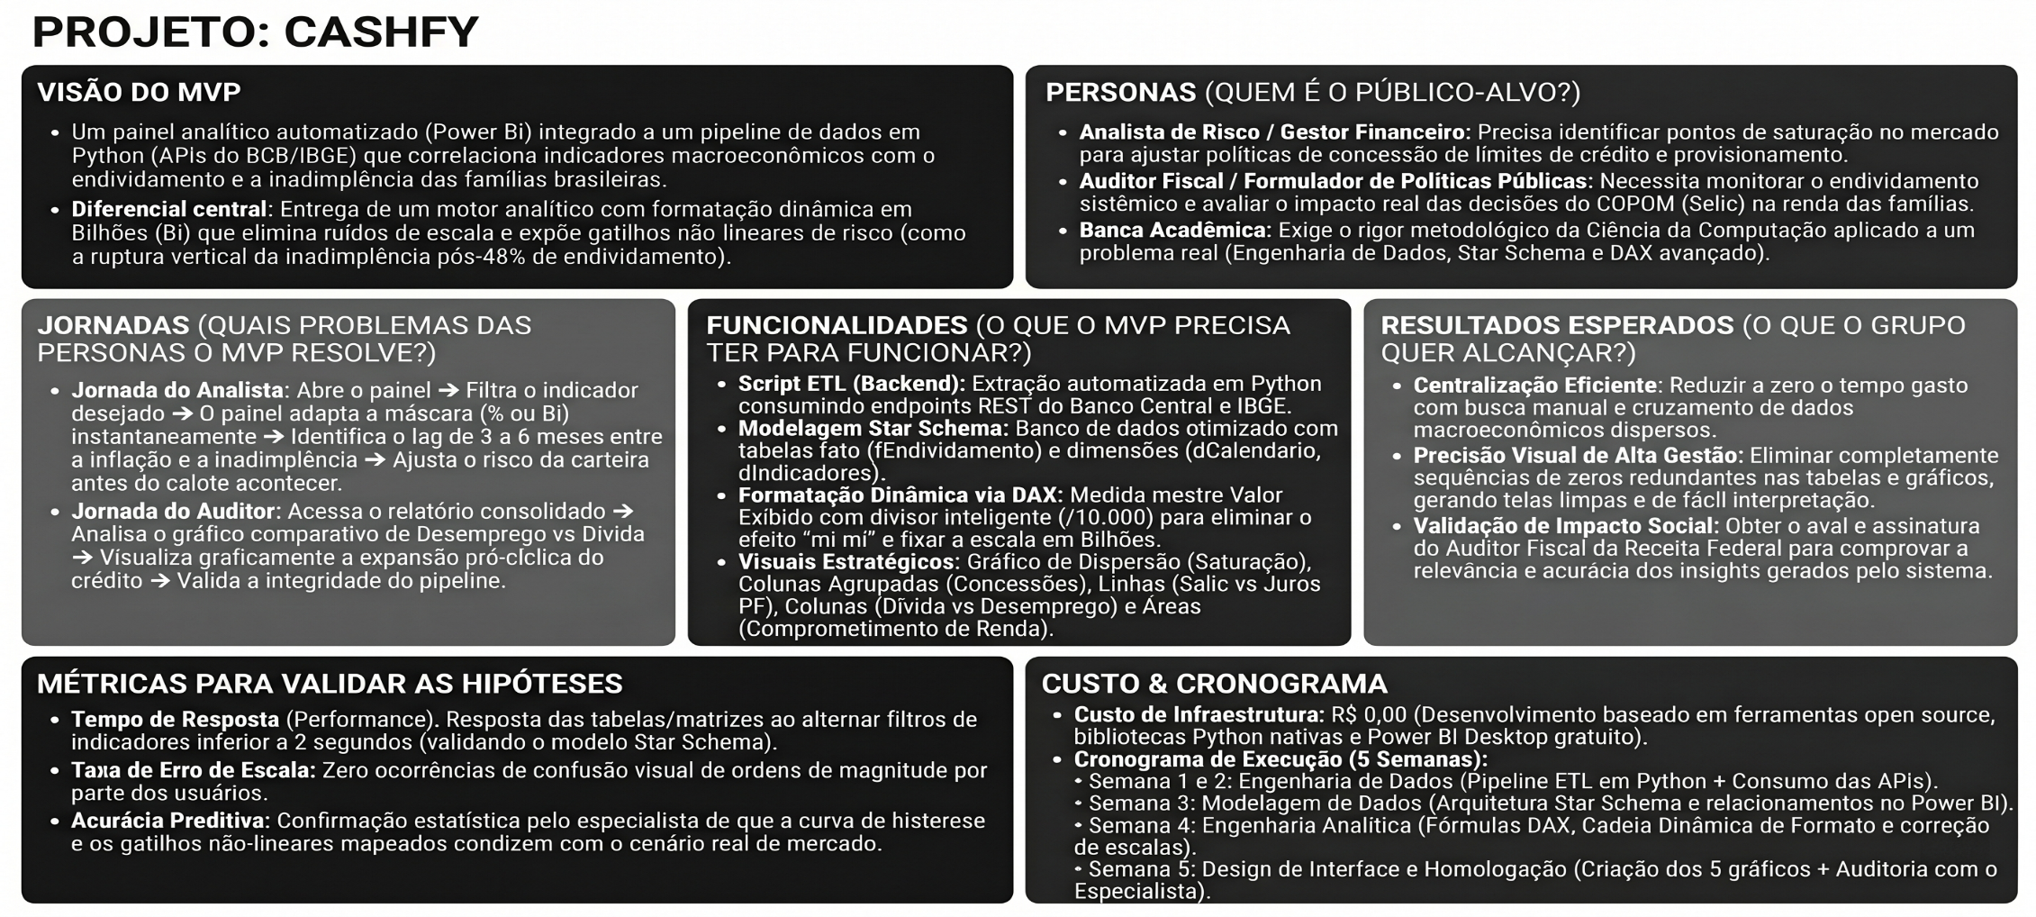

CEUB - Ciência da Computação - Projeto Integrador I Página 6

5. Cenários de Negócio

Dimensão | Pessimista | Realista | Otimista
Política | Redução de verbas para programas de permanência estudantil e educação pública, aumentando a pressão financeira direta sobre o aluno. | Manutenção de programas como o Desenrola Brasil e incentivos pontuais à alfabetização  financeira nas diretrizes do MEC. | Implementação de políticas nacionais obrigatórias de educação financeira no ensino superior e ampliação de bolsas de auxílio estudantil.
Econômica | Alta persistente da inflação e da taxa Selic, elevando o custo de vida básico e tornando o  crédito universitário/cartão de crédito proibitivo. | Estabilização da economia com inflação dentro da meta, mas com o endividamento das famílias ainda em patamares elevados (acima de 70%). | Queda acentuada nos juros e crescimento do PIB, permitindo que jovens tenham maior excedente para investir e poupar via CashFY.
Social | Aumento da evasão universitária por motivos financeiros e normalização cultural do superendividamento entre jovens adultos. | Crescente conscientização dos jovens sobre a necessidade de controle financeiro devido à instabilidade do mercado de trabalho. | Mudança cultural onde a saúde  financeira é vista como bem-estar mental, gerando alta demanda por ferramentas de gestão pessoal.
Tecnológica | Baixa adesão por preocupações com privacidade de dados (LGPD) ou fragmentação excessiva de aplicativos de finanças. | Consolidação do  Open Finance, permitindo que o CashFY integre dados bancários reais de forma mais fluida e automatizada. | Avanço da IA generativa e  assistentes financeiros  autônomos que tornam o  planejamento financeiro preditivo e hiper-personalizado.

6. BenefIcios da Solução

I. Benefícios Estratégicos (Análise PEST)

Político e Legal
O dashboard permite monitorar o impacto de políticas públicas, como o programa Desenrola Brasil e novas regulamentações de crédito e juros (como o teto do rotativo do cartão). O benefício aqui é o compliance e a antecipação normativa, permitindo que instituições financeiras e empresas ajustem suas ofertas de crédito conforme as diretrizes do governo e as mudanças no uso do FGTS para quitação de dívidas.

Econômico
Com o endividamento das famílias atingindo patamares históricos (acima de 80% em 2026), a solução oferece uma visão clara sobre taxas de inadimplência, variações da Selic e inflação. O benefício direto é a mitigação de riscos financeiros, permitindo uma alocação de capital mais inteligente e a identificação de janelas de oportunidade para renegociação de passivos.

Social
O endividamento atinge mais de 50% da população adulta brasileira, gerando um forte impacto no poder de consumo e no bem-estar social. O dashboard traduz esses números em segmentação demográfica, ajudando a entender quais estratos sociais estão mais vulneráveis. O benefício é a capacidade de criar produtos financeiros mais éticos e personalizados, aumentando a responsabilidade social corporativa.

Tecnológico
A utilização de BI (Business Intelligence) para consolidar dados dispersos do Banco Central, Serasa e fontes governamentais garante a integridade e a agilidade da informação. O benefício é a transformação de dados brutos em "inteligência acionável" em tempo real, eliminando a dependência de relatórios estáticos e manuais.

II. Valor para o Cliente e Usuário Final
O valor da solução reside na transição da incerteza para a previsibilidade. Para os diferentes perfis de usuários, os ganhos são distintos:
- Para Gestores Financeiros: O valor é a agilidade decisória. Ter em uma única tela o custo da dívida comparado aos índices de mercado permite renegociar contratos com base em dados reais, e não em suposições, gerando economia direta no pagamento de juros.
- Para Analistas de Risco: O valor é a precisão analítica. Identificar tendências de inadimplência por região ou setor antes que elas se tornem críticas permite uma defesa mais robusta do patrimônio da empresa ou da carteira de crédito.
- Para Investidores: O valor é a transparência e confiança. Dashboards claros sobre o endividamento de uma organização ou setor aumentam a percepção de governança, facilitando a captação de recursos e atraindo novos sócios.

III. Conclusão do Valor Entregue
A solução proposta entrega clareza em meio ao caos. Em um cenário onde o endividamento é um dos maiores desafios macroeconômicos do Brasil, o dashboard atua como uma bússola, transformando o "problema da dívida" em uma variável gerenciável e estratégica para a sustentabilidade do negócio a longo prazo

7. Público Alvo
O público-alvo identificado no Business Model Canvas é formado principalmente por gestores financeiros, analistas de risco e investidores, seja por interesse pessoal ou profissional, por auxiliar a tomada de decisão e o entendimento do cenário econômico como um todo.
• Gestores Financeiros (Bancos e Varejo)
- Utilidade: Define limites de crédito com base no ciclo de emprego e usa a escala em Bilhões (Bi) para apresentar relatórios limpos e sem ruídos para a diretoria.
• Analistas de Risco (Fintechs e Modelagem)
- Utilidade: Identifica o ponto de saturação exato (ruptura nos 48% de endividamento) e antecipa o provisionamento de perdas usando o lag temporal da inflação.
• Investidores (Fundos e Asset Management)
- Utilidade: Garante o timing de mercado para alocação de ativos, antecipando a deterioração do setor de crédito antes que o risco seja precificado.

8. Cronograma de Marcos
Os marcos abaixo representam as entregas principais do projeto CashFY, estando diretamente relacionados à Estrutura Analítica do Projeto (EAP) e aos cartões de atividades do Google Tarefas. Enquanto este cronograma foca em datas-chave e entregáveis estratégicos, o detalhamento das microatividades e a gestão das sprints semanais estão registrados na ferramenta de gestão ágil.

Marco | Data
Mapa de Empatia/Persona | 02/03
Documento de Escopo e Definição do MVP | 09/03
Backlog Inicial | 30/03
Diagrama de Modelagem de Dados | 13/04
Scripts de ETL | 20/04
Documentação Técnica | 04/05
Relatório de Análise Estatística | 11/05
Visualizações e Gráficos | 18/05
Dashboard Interativo | 25/05
Documento de Insights | 01/06
Relatório de segurança e Privacidade | 08/06
Protótipo final ou Versão final | 15/06
Apresentação final | 22/06
Documentação completa | 29/06

9. Requisitos Funcionais
Código | Descrição
RF001 | O sistema deve conectar-se e extrair dados brutos diretamente das APIs REST do Banco Central (SGS) e do IBGE por meio de scripts em Python.
RF002 | O sistema deve exibir gráficos variados
RF003 | O sistema deve apresentar informações detalhadas para cada mês-ano
RF004 | O sistema deve permitir que a fonte dos dados seja atualizada
RF005 | O sistema deve alternar automaticamente a máscara de exibição do visual entre formato monetário (R$ Bi) e taxa percentual (%), dependendo do indicador selecionado pelo usuário.
RF006 | O sistema deve permitir a filtragem dinâmica de todos os visuais por período temporal (Ano/Mês) e por tipo de indicador através de componentes de segmentação de dados..

10. Requisitos Não Funcionais
Código | Tipo | Descrição
RNF001 | Interface | O sistema deve possuir uma interface intuitiva e de fácil utilização.
RNF002 | Tempo de resposta | O sistema deve apresentar as informações rapidamente após as ações do usuário.
RNF003 | Compatibilidade | O sistema deve funcionar em navegadores modernos.
RNF004 | Armazenamento de dados | Os dados cadastrados devem ser armazenados em arquivos parquet e pbix
RNF05 | Organização do código | O sistema deve possuir código organizado e estruturado para facilitar manutenção futura.

11. Protótipo Visual
O protótipo visual desenvolvido representa a interface inicial do sistema de controle financeiro pessoal, criado com foco em um MVP (Produto Mínimo Viável). O objetivo principal do protótipo é demonstrar de forma simples e intuitiva como o usuário poderá interagir com o sistema para registrar e acompanhar seus gastos mensais.
A interface foi planejada para oferecer fácil navegação e visualização clara das informações financeiras, permitindo ao usuário visualizar os gráficos, selecionar filtros, indicadores específicos e gerais.

Versão 1 (wireframe)
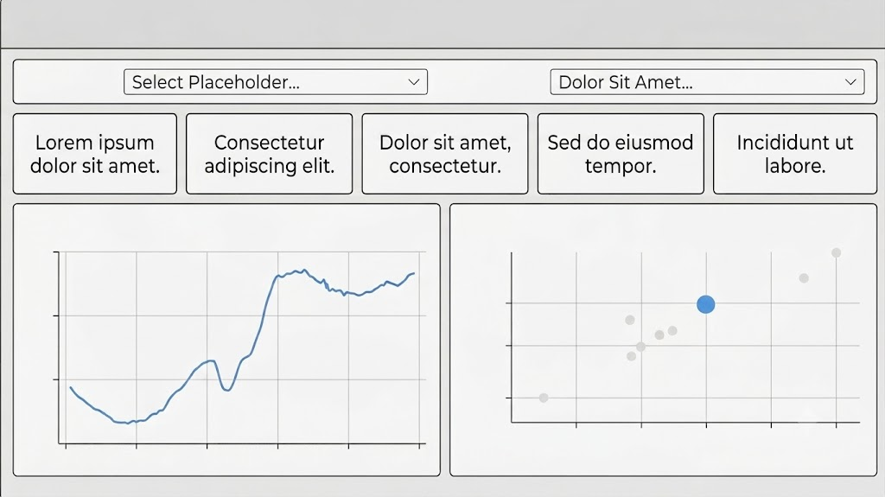

Versão 2 (Protótipo em alto nível)

O protótipo de alto nível foi desenvolvido com o objetivo de representar visualmente a estrutura e o funcionamento geral do sistema. Por meio dele, é possível compreender a organização das telas, o fluxo de navegação e as principais funcionalidades previstas para o MVP.
O protótipo apresenta uma visão mais próxima da aplicação final, permitindo validar a experiência do usuário, a disposição das informações e a usabilidade do sistema antes da etapa completa de desenvolvimento.
Além disso, o modelo auxilia na identificação de melhorias na interface e na definição dos componentes essenciais do projeto, contribuindo para um desenvolvimento mais organizado e eficiente.
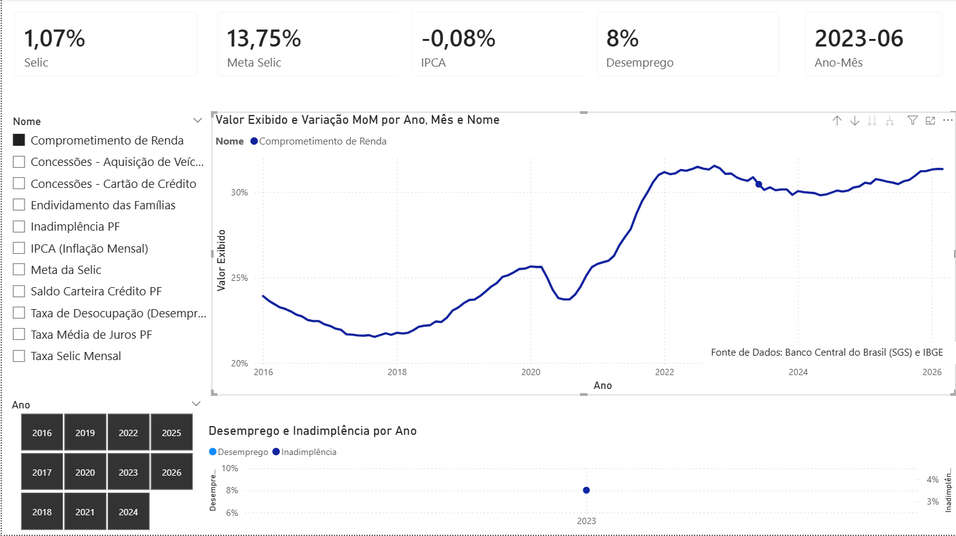
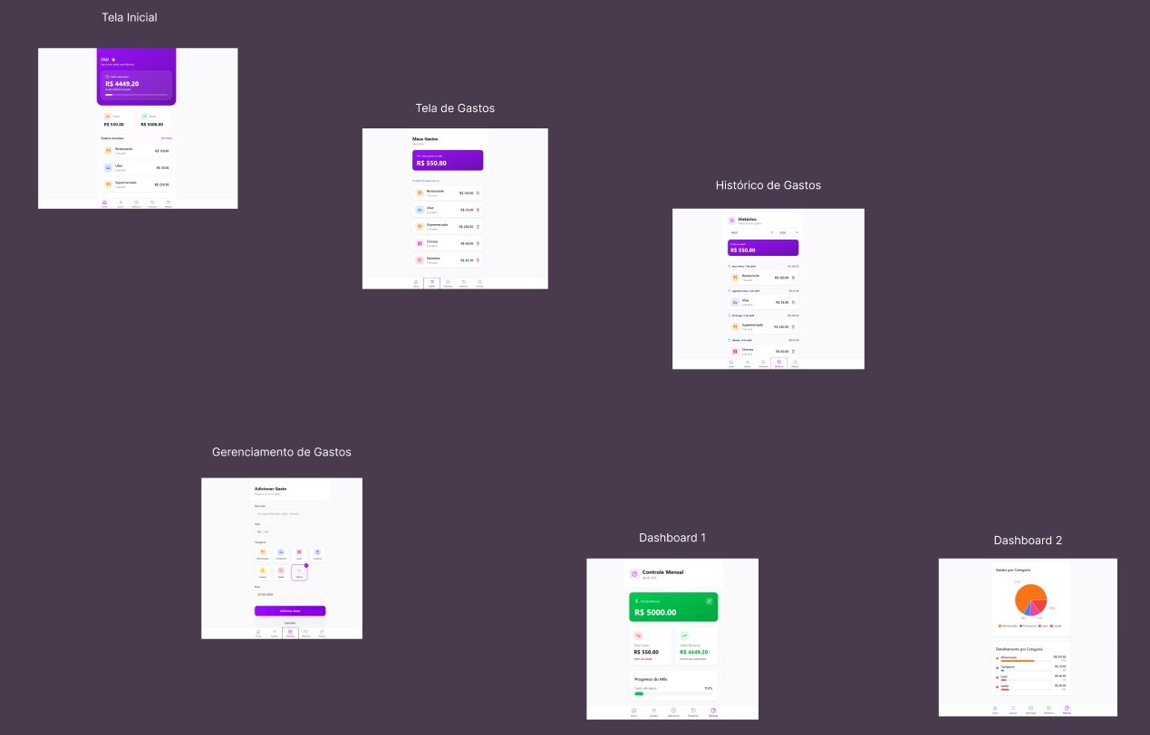

12. Resumo do Processo de ETL (Extract, Transform, Load)
O núcleo de inteligência do CashFY reside em seu pipeline de ETL, desenvolvido em Python para automatizar o fluxo de dados entre fontes acadêmicas e o sistema de gestão financeira. O processo é dividido em três fases críticas:
- Extração (Extract)
Nesta fase, o sistema captura dados brutos provenientes de três pilares de pesquisa:
  - Relatório de Gestão da UnB: Extração do custo médio de manutenção de alunos de graduação.
  - Pesquisa de Consumo da UFU: Identificação de padrões de gastos não planejados e comportamentos de risco.
  - Dados da Times Brasil: Levantamento das causas estatísticas do endividamento, como a desorganização financeira.
- Transformação (Transform)
A etapa de transformação é onde os dados "sujos" são refinados e normalizados. O script Python executa as seguintes operações:
- Limpeza e Tipagem: Remoção de símbolos monetários (R$) e conversão de strings para valores decimais (float), permitindo cálculos financeiros precisos.
- Normalização Temporal: Conversão de datas do formato brasileiro (DD/MM/AAAA) para o padrão ISO (YYYY-MM-DD), garantindo compatibilidade com o MySQL.
- Categorização Inteligente: Através de análise de palavras-chave (ex: "Juros", "Xerox"), o sistema mapeia automaticamente os registros para as categorias do banco (Educação, Dívida, Lazer), combatendo a desorganização financeira identificada nos estudos.
3. Carga (Load)
A fase final realiza a persistência dos dados no banco de dados relacional MySQL.
- Integridade: Os dados são carregados respeitando as restrições de integridade referencial (Foreign Keys), vinculando cada transação às personas criadas (Caio, Pedro e Rafael).
- Segurança de Sintaxe: O pipeline utiliza consultas parametrizadas para evitar falhas de execução e garantir que receitas, despesas e metas financeiras sejam armazenadas de forma estruturada para futura análise e geração de insights.

Conclusão Técnica: O pipeline ETL não apenas automatiza o preenchimento do sistema, mas atua como um filtro que transforma dados socioeconômicos complexos em um modelo de dados funcional, permitindo que o CashFY ofereça uma visão clara da saúde financeira do estudante universitário.
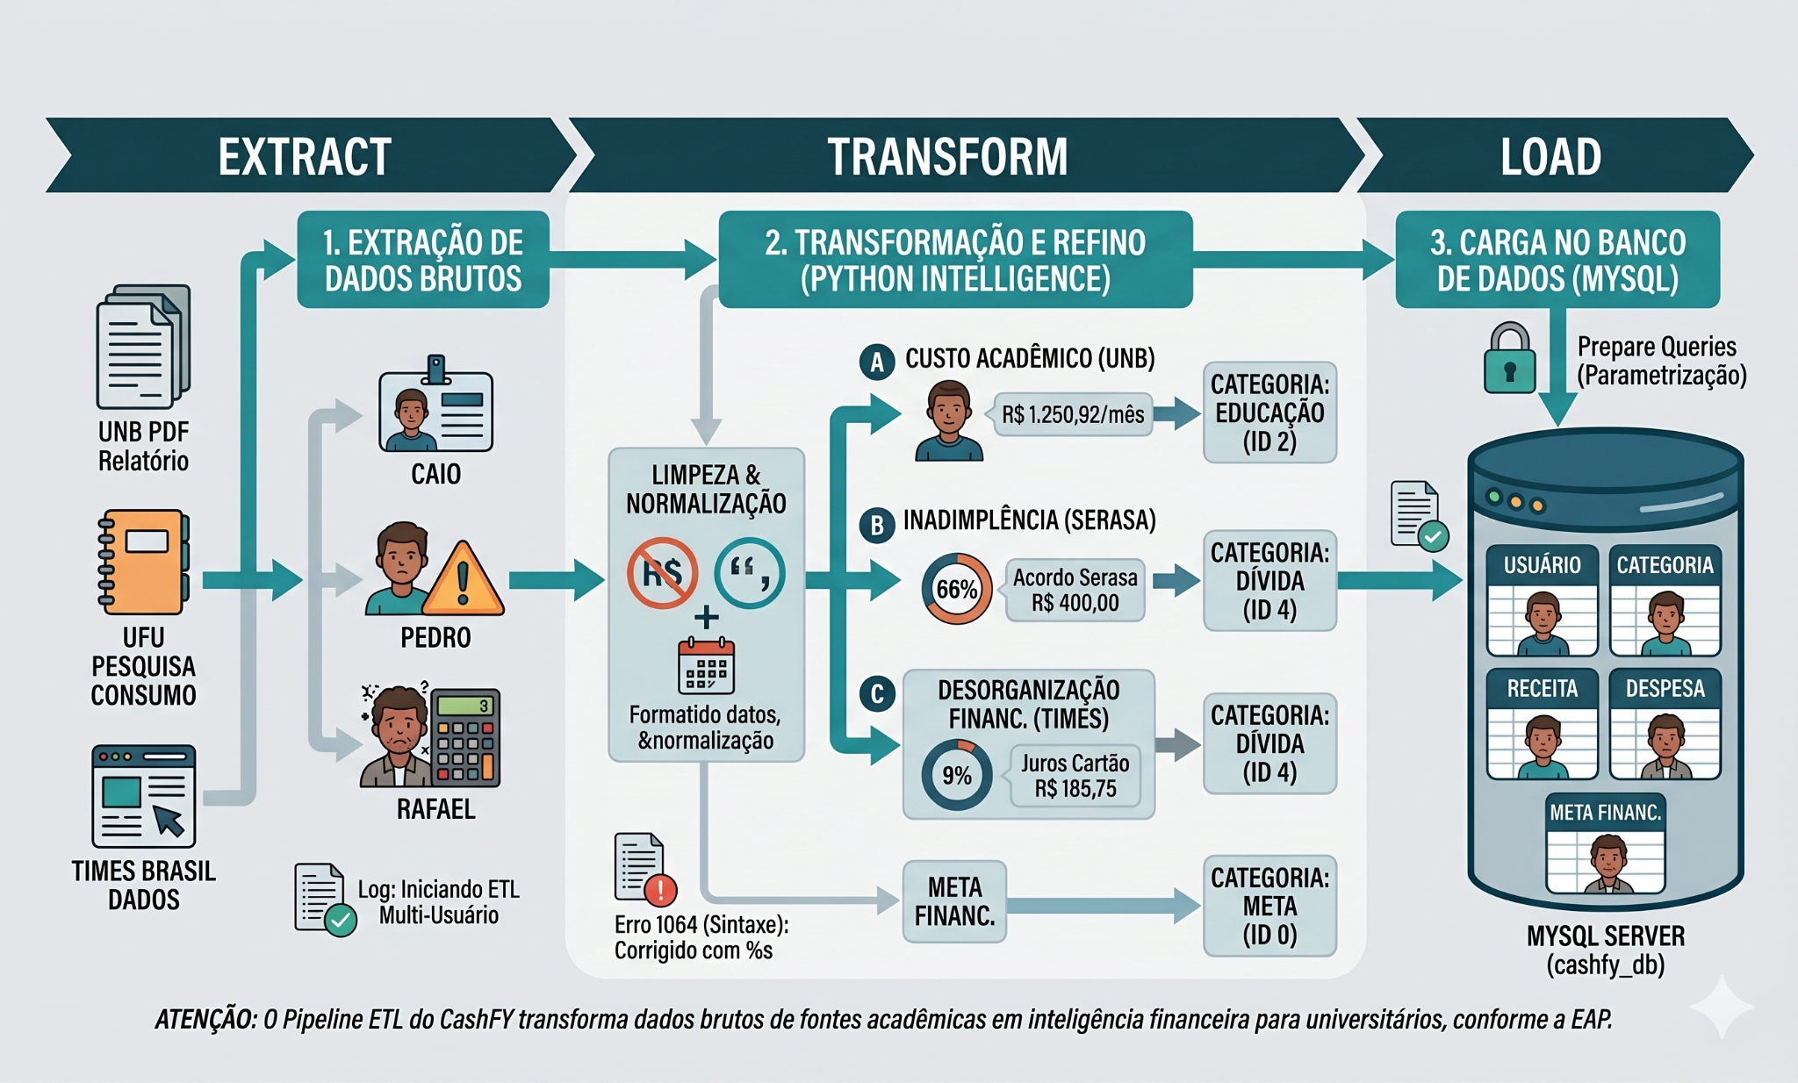

12. Bibliografia

Link do Git: https://github.com/felps310306/PI1--IntegratorProject/tree/main
Engenharia de Software SOMMERVILLE, Ian. Engenharia de Software. 10. ed. São Paulo: Pearson, 2019.
Scrum SUTHERLAND, Jeff. Scrum: a arte de fazer o dobro do trabalho na metade do tempo. São Paulo: LeYa, 2016.
Educação Financeira e Dados Socioeconômicos BANCO CENTRAL DO BRASIL. Educação Financeira. Disponível em: https://www.bcb.gov.br. Acesso em: 11 mai. 2026.
INSTITUTO BRASILEIRO DE GEOGRAFIA E ESTATÍSTICA (IBGE). Indicadores econômicos e financeiros. Disponível em: https://www.ibge.gov.br. Acesso em: 11 mai. 2026.
SERASA. Pesquisa de Impacto Financeiro Estudantil: Serasa/Opinion Box. Disponível em: https://www.serasa.com.br. Acesso em: 11 mai. 2026.
Fontes Acadêmicas (Base do ETL CashFY) UNIVERSIDADE DE BRASÍLIA (UnB). Apuração do Custo do Ensino e do Custo Aluno: Relatório de Gestão. Brasília: DPO/UnB, 2015. Disponível em: https://dpo.unb.br. Acesso em: 11 mai. 2026.
UNIVERSIDADE FEDERAL DE UBERLÂNDIA (UFU). Endividamento dos Universitários: um estudo sobre o comportamento de consumo. Uberlândia: Repositório UFU, 2021. Disponível em: https://repositorio.ufu.br. Acesso em: 11 mai. 2026.
TIMES BRASIL. Causa dos endividamentos dos universitários: educação financeira. Disponível em:
https://timesbrasil.com.br. Acesso em: 11 mai. 2026.
Tecnologias e Ferramentas ANGULAR. Angular Documentation. Disponível em: https://angular.dev. Acesso em: 11 mai. 2026.
PYTHON SOFTWARE FOUNDATION. Python Language Reference, version 3.x. Disponível em:
https://www.python.org. Acesso em: 11 mai. 2026.
MYSQL. MySQL Connector/Python Developer Guide. Disponível em: https://dev.mysql.com/doc/connector-python/en/. Acesso em: 11 mai. 2026.
ORACLE. Java Documentation. Disponível em: https://docs.oracle.com/en/java/. Acesso em: 11 mai. 2026.
MICROSOFT. Visual Studio Code Documentation. Disponível em: https://code.visualstudio.com/docs. Acesso em: 11 mai. 2026.

APÊNDICE I - TECNOLOGIAS UTILIZADAS
(colocar o link das ferramentas e acesso completo para kadidja.oliveira@ceub.edu.br )

- Gestão
- Gestão do Projeto (Trello)
- Gestão da Configuração (versionadores como GitLab e/ou Github e Google Drive)
- Desenvolvimento Front-End
- Prototipação (Figma)
- Frontend - Aplicativo
- Frontend - Aplicação Web
- Desenvolvimento Backend
- API Management
- Servidor de Aplicação
- Sistema Gerenciador de Banco de Dados
- Testes e gestão de demandas
- Automação de testes (QASE.IO)
- Bug Tracking (A escolher, mas pode ser por exemplo o GITLAB)
- Analítica
- Extração, Transformação e Carga (Ferramenta ou Scripts no Google Drive)
- Visualização de dados (Google Looker)
- Marketing
- Editoração de vídeo
- Publicação
- Redes Sociais
- Tecnologias Habilitadoras Digitais (Se forem utilizadas)
- IOT
- 5G
- Blockchain
- Realidade Aumentada
- Realidade Virtual
- Robotic Process Automation
- Machine Learning
- Deep Learning
- Inteligência Artificial
- Business Intelligence
- Big Data

1. Visão do MVP
- O que é o produto? Um painel analítico automatizado (Power BI) integrado a um pipeline de dados em Python (APIs do BCB/IBGE) que correlaciona indicadores macroeconômicos com o endividamento e a inadimplência das famílias brasileiras.
- Diferencial central: Entrega de um motor analítico com formatação dinâmica em Bilhões (Bi) que elimina ruídos de escala e expõe gatilhos não-lineares de risco (como a ruptura vertical da inadimplência pós-48% de endividamento).

2. Personas (Quem é o público-alvo?)
- Analista de Risco / Gestor Financeiro: Precisa identificar pontos de saturação no mercado para ajustar políticas de concessão de limites de crédito e provisionamento.
- Auditor Fiscal / Formulador de Políticas Públicas: Necessita monitorar o endividamento sistêmico e avaliar o impacto real das decisões do COPOM (Selic) na renda das famílias.
- Banca Acadêmica (Profª Kadidja): Exige o rigor metodológico da Ciência da Computação aplicado a um problema real (Engenharia de Dados, Star Schema e DAX avançado).

3. Jornadas (Quais problemas das personas o MVP resolve?)
- Jornada do Analista: Abre o painel ➔ Filtra o indicador desejado ➔ O painel adapta a máscara (% ou Bi) instantaneamente ➔ Identifica o lag de 3 a 6 meses entre a inflação e a inadimplência ➔ Ajusta o risco da carteira antes do calote acontecer.
- Jornada do Auditor: Acessa o relatório consolidado ➔ Analisa o gráfico comparativo de Desemprego vs Dívida ➔ Visualiza graficamente a expansão pró-cíclica do crédito ➔ Valida a integridade do pipeline.

4. Funcionalidades (O que o MVP precisa ter para funcionar?)
- Script ETL (Backend): Extração automatizada em Python consumindo endpoints REST do Banco Central e IBGE.
- Modelagem Star Schema: Banco de dados otimizado com tabelas fato (fEndividamento) e dimensões (dCalendario, dIndicadores).
- Formatação Dinâmica via DAX: Medida mestre Valor Exibido com divisor inteligente (/10.000) para eliminar o efeito "mi mi" e fixar a escala em Bilhões.
- Visuais Estratégicos: Gráfico de Dispersão (Saturação), Colunas Agrupadas (Concessões), Linhas (Selic vs Juros PF), Colunas (Dívida vs Desemprego) e Áreas (Comprometimento de Renda).

5. Resultados Esperados (O que o grupo quer alcançar?)
- Centralização Eficiente: Reduzir a zero o tempo gasto com busca manual e cruzamento de dados macroeconômicos dispersos.
- Precisão Visual de Alta Gestão: Eliminar completamente sequências de zeros redundantes nas tabelas e gráficos, gerando telas limpas e de fácil interpretação.
- Validação de Impacto Social: Obter o aval e assinatura do Auditor Fiscal da Receita Federal para comprovar a relevância e acurácia dos insights gerados pelo sistema.

6. Métricas para Validar as Hipóteses
- Tempo de Resposta (Performance): Resposta das tabelas/matrizes ao alternar filtros de indicadores inferior a 2 segundos (validando o modelo Star Schema).
- Taxa de Erro de Escala: Zero ocorrências de confusão visual de ordens de magnitude por parte dos usuários.
- Acurácia Preditiva: Confirmação estatística pelo especialista de que a curva de histerese e os gatilhos não-lineares mapeados condizem com o cenário real de mercado.

7. Custo & Cronograma
- Custo de Infraestrutura: R$ 0,00 (Desenvolvimento baseado em ferramentas open source, bibliotecas Python nativas e Power BI Desktop gratuito).
- Cronograma de Execução (5 Semanas):
  - Semana 1 e 2: Engenharia de Dados (Pipeline ETL em Python + Consumo das APIs).
  - Semana 3: Modelagem de Dados (Arquitetura Star Schema e relacionamentos no Power BI).
  - Semana 4: Engenharia Analítica (Fórmulas DAX, Cadeia Dinâmica de Formato e correção de escalas).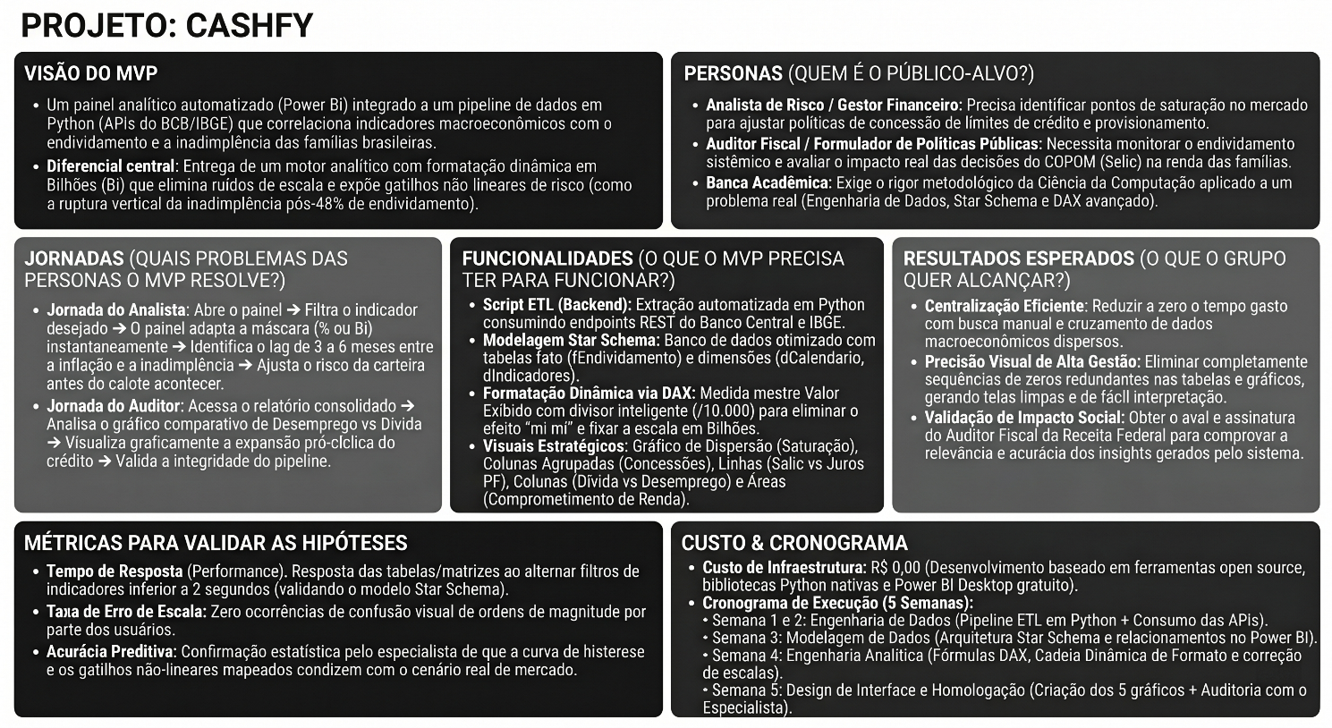
  - Semana 5: Design de Interface e Homologação (Criação dos 5 gráficos + Auditoria com o Especialista).

